ZAWARTOŚĆ OPRACOWANIA

I. DANE OGÓLNE
1. Podstawa opracowania
2. Przedmiot opracowania
3. Zakres opracowania
4. Dane ogólne
II. OPIS TECHNICZNY
III. EKSPERTYZA STANU ISTNIEJĄCEGO
IV. ZAKRES PROJEKTOWANYCH PRAC REMONTOWYCH
V. KOLORYSTYKA ELEWACJI
VI. WNIOSKI I ZALECENIA KOŃCOWE
VII. INFORMACJA DOTYCZĄCA BEZPIECZEŃSTWA I OCHRONY ZDROWIA
VIII. SPIS DOKUMENTACJI FOTOGRAFICZNEJ
IX. SPIS DOKUMENTACJI RYSUNKOWEJ
X. ZAŁĄCZNIKI
XI. OŚWIADCZENIE PROJEKTANTÓW

DOKUMENTACJA PROJEKTOWA

I. WSTĘP

- DANE INWESTORA:

Właściciel:
WSPÓLNOTA MIESZKANIOWA
ul. Rynek 42, 57-200 Ząbkowice Śląskie
Administrator:
Nieruchomości Ząbkowickie „POWIERNIK” Sp. z o.o.
ul. Powstańców Warszawy 5, 57-200 Ząbkowice Śląskie

- PODSTAWA OPRACOWANIA:

Dokumentację opracowano na zlecenie Inwestora. Merytoryczne oceny i wnioski ujęte w niniejszym opracowaniu uwzględniają wyniki następujących działań:

- Umowa zawarta pomiędzy Wspólnotą Mieszkaniową Rynek 42 w imieniu której działa Nieruchomości Ząbkowickie „POWIERNIK” Sp. z o.o. a firmą HPU w Budownictwie MIERNIK Dariusz Miernik – na opracowanie dokumentacji technicznej remontu nieruchomości wspólnej w ramach lokalnego programu rewitalizacji Ząbkowic Śląskich.
- Wizje lokalne przeprowadzone przez autorów opracowania w lipcu/sierpniu 2009 r.,
- Inwentaryzacja techniczna, pomiary własne, dokumentacja fotograficzna,
- Obowiązujące przepisy budowlane i literatura nt. przedmiotu,
- Uzgodnienia z inwestorem,
- Materiały archiwalne dotyczące przedmiotowego obiektu.

- PRZEDMIOT OPRACOWANIA:

Przedmiotem niniejszego opracowania jest: „Projekt remontu kamienicy przy ul. Rynek 42 w Ząbkowicach Śląskich – remont elewacji nieruchomości” obejmujący w swoim zakresie następujące zagadnienia:
- zakres prac,
- przyjęte materiały,
- technologię wykonania,
- kolorystykę elewacji.
Przedmiotowe opracowanie obejmuje projekt remontu elewacji przedmiotowego budynku. Opracowanie obejmuje:
- elewację południową,
- elewację północną,
- elewację wschodnią.
Załącznikiem do części opisowej w/w opracowania są rysunki budowlane i dokumentacja fotograficzna elewacji budynku. Uzupełnieniem projektu budowlanego będzie opracowanie kosztorysowe sporządzone wg wymogów prawnych kosztorysowania na potrzeby zamówienia publicznego.

- CEL I ZAKRES OPRACOWANIA:

Zakres robót dotyczących remontu elewacji budynku obejmuje w szczególności:
- usunięcie, poprzez zbicie, istniejącego tynkowania,
- oczyszczenie elewacji z jej zagruntowaniem,
- wymianę uszkodzonych fragmentów gzymsów, pilastrów itp., uzupełnienie ubytków,
- zabezpieczenie pęknięć ścian np. poprzez iniekcyjne klejenie żywicami epoksydowymi,
- tynkowanie ścian,
- naprawa elementów kamiennych z wypełnieniem ubytków kitem do kamienia;
- uzupełnienie spoinowania kamienia;
- hydrofobizacja kamienia;

- DANE OGÓLNE:

miejscowość, adres: 57-200 Ząbkowice Śląskie, ul. Rynek 42
województwo: dolnośląskie (dawne wałbrzyskie)
powiat: ząbkowicki
obiekt: kamienica mieszkalno-usługowa
data budowy: koniec XIX wieku
zadanie: projekt remontu elewacji nieruchomości
planowany termin realizacji: orientacyjnie 2010 r.

II. OPIS TECHNICZNY

- CHARAKTERYSTYKA OBIEKTU:

Przedmiotem opracowania jest kamienica mieszkalno-usługowa znajdująca się w zwartej zabudowie ulicy Rynek w Ząbkowicach Śląskich. Kamienica znajduje się przy ul. Rynek 42, rok jej budowy datowany jest na drugie półrocze / koniec XIX wieku. Poniżej przedstawiono umiejscowienie budynku na wycinku mapy zasadniczej.

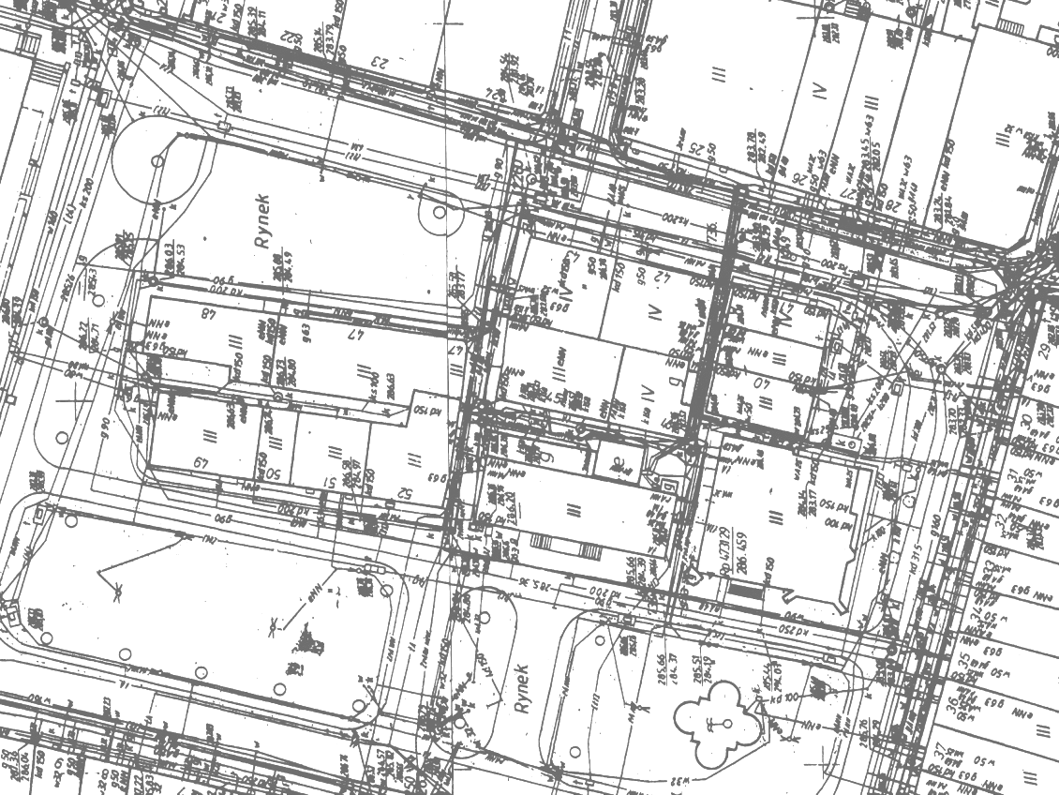

N

1

2

Nr 1. - Przedmiotowy budynek – Rynek 42
Nr 2. - Ratusz miejski
Budynek pierwszy posiada cztery kondygnacje, elewacja wschodnia budynku położona jest w pierzei ulicy Rynek, budynek posiada jeszcze jedną elewację – boczną – usytuowaną od strony południowej obiektu – pozostałe ściany przylegają bezpośrednio do sąsiednich budynków – numer 43 i 46. Forma architektoniczna i dyspozycja funkcjonalno-przestrzenna jest typowa dla tego rodzaju obiektu; budynek opisany na rzucie prostokąta w zabudowie zwartej szeregowej, ściany nośne wykonane jako murowane z cegły pełnej na zaprawie (wapienna bądź cementowo-wapienna), dach płaski - konstrukcji drewnianej kryty papą termozgrzewalną.
Pomieszczenia parteru przeznaczone są pod usługi i handel. Budynek znajduje się w strefie ochrony konserwatorskiej w związku z tym wszelkie działania remontowe dotyczące elewacji, jak i całej bryły obiektu polegają uzgodnieniom z władzami konserwatorskimi.
Poniżej przedstawiono zdjęcie elewacji południowej budynku:
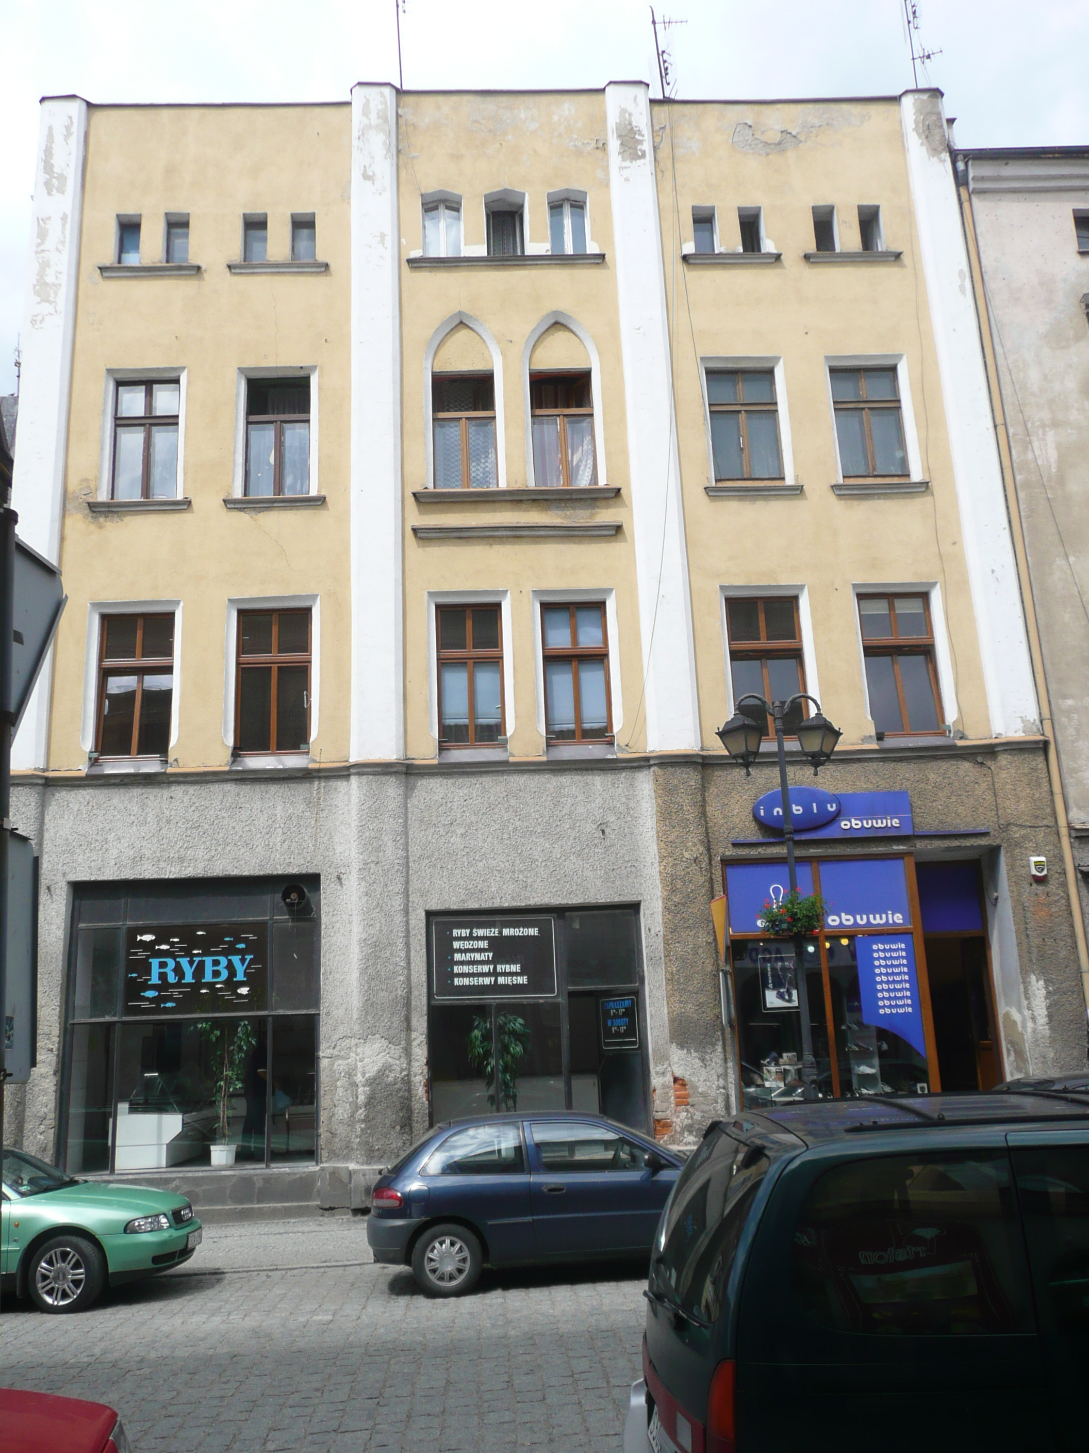

OPIS ELEWACJI

Budynek posiada dwie elewacje – w części zachodniej i północnej przylega do sąsiednich budynków.
Elewacja wschodnia,
Otynkowana, detal: opaski drzwiowe i okienne wyrobiony z tynku, cokół z kamienia naturalnego. Podziały pionowe wyznacza gzyms kordonowy podokienny na wysokości parter/piętro oraz gzyms koronujący. Podział poziomy uzyskany poprzez wprowadzenie pilastrów. Elewacja 6 osiowa (2+2+2), symetryczna. Okna dwudzielne w układzie krzyżowym, z kwaterami nadślemienia.

Elewacja północna,
Elewacja boczna, w części parteru wyłożona ceramiką (płytki glazurowane), w części piętra i poddasza, tynkowana – tynk tzw. „baranek”, detal: opaski drzwiowe i okienne wyrobiony z tynku, cokół z kamienia naturalnego. Elewacja niesymetryczna. Okna dwudzielne w układzie krzyżowym, z kwaterami nadślemienia.

- EKSPERTYZA STANU ISTNIEJĄCEGO – opis stanu zachowania
Kryterium oceny wydzielonego elementu konstrukcji oraz klasyfikacja jego stanu technicznego przyjęta została według danych przytoczonych w tablicy:
Lp. | Klasyfikacja technicznego stanu zachowania elementu | %  zużycia elementu | Kryterium oceny elementu
1 | Dobry | 0-15 | Element jest dobrze utrzymany, konserwowany, nie wykazuje zużycia i uszkodzeń. Cechy i właściwości wbudowanych materiałów odpowiadają wymaganiom normowym. Wymagana jest konserwacja lub naprawa powłok malarskich podkładowych i nawierzchniowych.
2 | Zadowalający | 16-30 | Element utrzymany jest należycie. Celowy jest remont bieżący polegający na drobnych naprawach, uzupełnieniach i konserwacji.
3 | Średni | 31-50 | W elementach występują uszkodzenia i ubytki nie zagrażające bezpieczeństwu publicznemu. Celowy jest częściowy remont kapitalny.
4 | Niżej średniego (lichy) | 51-70 | W elementach występują ubytki z rozluźnieniem poszczególnych elementów (np. prefabrykatów). Cechy i właściwości wbudowanych materiałów mają ponadto obniżoną klasę. Wymagany jest kompleksowy remont kapitalny lub wymiana elementu.
5 | zły | 71-100 | W elementach występują duże uszkodzenia i ubytki, które mogą zagrozić lub zagrażają dalszemu użytkowaniu. Zahamowanie zagrożenia wymaga rozbiórki i wykonania nowego elementu lub całego obiektu.

- ŚCIANY ELEWACYJNE:
Ściana murowana z cegły ceramicznej pełnej na zaprawie cementowo-wapiennej otynkowana tynkiem cementowo-wapiennym - malowana. Cokół o zmiennej wysokości prosty – licowany kamieniem łamanym (granit). Na cokole widoczne mechaniczne uszkodzenia – w szczególności fugowania. Na piętrze elementy wystroju architektonicznego stanowią ozdobne obramienia okien, gzymsy itp. Tynki miejscami uszkodzone. Najwięcej uszkodzeń w pobliżu szczytów budynku. Warstwy malarskie spękane miejscami złuszczone. Na ścianach stwierdzono występowanie drobnych zarysowań i pęknięć.

Ogólnie stan techniczny elewacji budynku określa się jako - niżej średniego.

- ZAKRES PROJEKTOWANYCH PRAC REMONTOWYCH

- Ogólny plan prac remontowo-renowacyjnych
Przewiduje się wymianę części tynkowania – w miejscach największych uszkodzeń. Istniejące tynki typu „baranek”, odspojone i uszkodzone tynkowanie gładkie oraz cokół wymienić na tynk mineralny pozostałą część elewacji przeznaczono do przetarcia i renowacji – w niniejszym opracowaniu zastosowano systemy renowacji firmy Remmers (dopuszcza się zastosowanie systemów analogicznych innych firm – z zastrzeżeniem, iż nie mogę być gorszych parametrów niż zaproponowane w projekcie). Nowo wykonane i przetarte tynkowanie należy zagruntować preparatem wzmacniającym i malować zgodnie z kolorystyką farbami krzemianowymi firmy KEIM (lub analogicznymi – nie gorszych parametrów).
Istniejące detale architektoniczne – w szczególności gzymsy – w których stwierdzono uszkodzenia należy odnowić i odtworzyć.
W projekcie przewidziano również wymianę wszystkich obróbek blacharskich, parapetów oraz rynien i rur spustowych – a wszelkie elementy metalowe należy poddać oczyszczeniu i ponownemu malowaniu.
Dodatkowo wprowadzono nowy detal architektoniczny (zgodnie z rysunkiem) gzymsy, pilastry, zróżnicowanie w grubości tynku, itp z gotowych elementów styropianowych / poliuretanowych, lub sztukaterii elewacyjnej.

- Szczegółowy plan prac remontowo-renowacyjnych

ROBOTY PRZYGOTOWAWCZE

1. postawienie rusztowań umożliwiających dostęp do wszystkich fragmentów elewacji i wysłonięcie ich białymi płachtami lub białymi siatkami (zapewnienie odbioru rusztowania i odpowiedniej dokumentacji) – (należy zwrócić uwagę na ostrożne usunięcie wszystkich zainstalowanych na murach elewacji tablic informacyjnych, kamer, czujników, itp),

2. Należy pobrać próbki materiałów oraz wykonać odkrywki warstw pierwotnych tynków i malatury elewacji – o czym należy powiadomić projektanta i Wojewódzki Urząd Ochrony Zabytków – delegatura Wałbrzych.
3. przeprowadzenie przeglądu stanu elewacji z rusztowania, w tym oględzin i badań przyczepności zastanych wypraw tynkarskich wraz ze zlokalizowaniem pustek podtynkowych oraz w celu szczegółowego ustalenia zakresu renowacji wypraw tynkarskich i elementów kamiennych (wstępne oględziny wskazują na konieczność przeprowadzenia kompleksowej konserwacji na 100% powierzchni kamiennych, 100% wymiany cokołów oraz całkowitej wymianie wypraw tynkarskich w poziomie parteru budynku i w miejscach występowania tynku tzw. „baranek” oraz w miejscach uszkodzeń tynkowania),

ROBOTY REMONTOWO-RENOWACYJNE
COKOŁY
Stan obecny.
W strefie cokołowej nastąpiło częściowe uszkodzenie okładziny kamiennej oraz tynków - występują odparzenia, spękania, piaszczenie powierzchni od działania wody opadowej i rozbryzgowej oraz od zawilgocenia ścian na poziomie piwnic. Przyjęto całkowite usunięcie istniejącego cokołu i wykonanie nowego.
Zabezpieczenie cokołów.
Mury w strefie cokołu ze względu na stałe działanie wód opadowych (bezpośrednie i odbijające) oraz istniejące zawilgocenie powinny zostać pokryte systemem tynku zapewniającym szczelność na wpływy deszczu i jednocześnie o odpowiedniej dyfuzyjności pozwalającej wysychać zawilgoconym murom.
Technologia zabezpieczenia cokołów.
Skuć w całości tynki cokołów, oczyścić powierzchnie muru z resztek zaprawy, pyłu i piasku.
Na powierzchni cokołowej wykonać pojedynczy cykl krzemiankowania:
-gruntowanie powierzchni cokołów środkiem AIDA KIESOL
-naniesienie warstwy szlamu uszczelniającego AIDA SULFATEXSCHLÄMME
Warstwę tę należy wykonać na powierzchni cokołu do poziomu ok. 20 cm poniżej wysokości terenu (pozwoli to nawiązać się z izolacją zewnętrzną murów piwnic w przypadku gdyby była wykonana później).
Na tak przygotowanym podłożu, na świeżej warstwie szlamu wykonać obrzutkę materiałem
VORSPRITZMORTEL
Po 3 dniach wykonać tynk renowacyjny
-warstwa tynku renowacyjnego SANIERPUTZ WTA gr. 2 cm
Wykończenie powierzchni:
wariant
1: powierzchnię tynku renowacyjnego zakończyć obróbką pacą zdzierakową do uzyskania delikatnej faktury cykliny
2: wykończenie powierzchni tynku na gładko z zastosowaniem gładzi tynkarskiej FEINPUTZ

ELEWACJA – TYNK PONAD COKOŁEM
Stan obecny.
Stan elewacji powyżej cokołów:
-powierzchnie tynków wykończone na gładko, miejscami stwierdzono występowanie tynków – tzw. „baranek” (w szczególności w poziomie parteru budynków bądź w części elewacji bocznych i tylnich).
-tynki częściowo wykazują dobre związanie z podłożem, częściowo jednak stwierdzono występowanie powierzchni zniszczonych w takim stopniu, że tynki na tej powierzchni wymagają wymiany.
Naprawa zarysowanych elementów.
Na elewacjach stwierdzono występowanie rys na powierzchni tynków :
-nad elementami nadproży okiennych i pod oknami,
-na elementach gzymsu i pod nimi
o widocznych szerokościach rozwarcia.
Przeprowadzenie czyszczenia elewacji spowoduje odkrycie znacznie większej liczby zarysowań i spękań oraz innych rodzajów zniszczeń.
W trakcie prowadzenia prac należy ocenić wielkość powstałych zarysowań i do nich
dostosować metodę naprawy.
W przypadku uszkodzeń gzymsów koniecznym będzie wykonanie rozbiórki części gzymsu
i ponowne przemurowanie fragmentów zarysowanych.
Rysy o niewielkim rozwarciu (poniżej 5 mm) można zamknąć stosując iniekcję wypełniająco-wzmacniającą.
Iniekcja nadproża odbędzie się jak dla każdego elementu konstrukcyjnego :
-usunięcie odspojonych części muru
-wywiercenie otworów iniekcyjnych
-oczyszczenie (przedmuchanie rysy)
-osadzenie pakerów iniekcyjnych
-zamknięcie rys zaprawą cementową np. RAPIDHÄRTER
-wtłoczenie suspensji np. INIEKTIONSLEIM
-ciśnieniowo z użyciem pompy HÜBNER AIRLESS 1301 VP lub bezciśnieniowo
Większe zarysowania należy naprawić stosując poniższe wytyczne:
Rysy i pęknięcia zabezpieczyć poprzez lokalne zazbrojenie prętami stalowymi – klasy AIII. Zbrojenie spoin muru prętami stalowymi osadzonymi na zaprawie cementowej. Średnica prętów nie powinna przekraczać 10 mm ze względu na ograniczoną szerokość spoin, a jednocześnie maksymalne wykorzystanie nośności pręta, wynikającej z przyczepności zaprawy, wielkości obwodu pręta i jego długości. Przed przystąpieniem do wzmocnienia ściany należy wypełnić zaprawą cementową wszystkie rysy i spękania, usunąć tynk co najmniej na szerokości 50 cm z obu stron pęknięcia bądź rysy. Następnie usuwa się ze spoin zaprawę na głębokość 2-3 cm, przy czym dotyczy to co najmniej 2-3 spoin powyżej i poniżej rysy. Po dokładnym oczyszczeniu spoin i powierzchni ściany z resztek zaprawy oraz po zmyciu ich wodą, spoiny wypełnia się zaprawą cementową co najmniej klasy M5 i wciska się w nią pręty stalowe (schemat. 1) odpowiedniej długości. Pręty daje się nie rzadziej niż co trzecią spoinę. Po wciśnięciu prętów uzupełnia się zaprawę w spoinach, a po jej związaniu ścianę tynkuje się.
W przypadku pęknięć poziomych należy wykonać bruzdy pionowe – bruzdownicą.
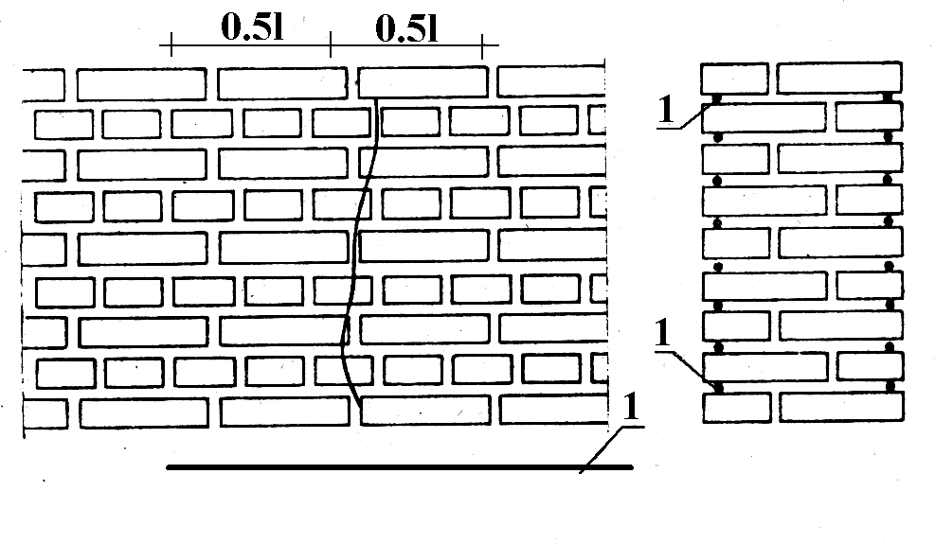

Schemat. 1. Wzmocnienie ściany prętami stalowymi
1 – pręt stalowy l ≅ 100 cm, ∅_{max}=10 mm
Naprawa pęknięć i zarysowań nadproży drzwiowych i okiennych następuje poprzez zainiektowanie modyfikowaną zaprawą wapienno-cementową lub kompozycją z żywic poliuretanowych i dodatkowe „zszycie” rys za pomocą specjalnych (najlepiej spiralnych) prętów ze stali nierdzewnej na klej (np. typu HILTI). Pręty te winny być osadzone w nawierconych – mijankowo - pod kątem otworach.
sposób naprawy spękanych nadproży łukowych

Tynki typu „baranek” oraz wszelkie okładziny z ceramiki lub innych kamieni sztucznych przeznaczono do skucia. W miejsce tych okładzin wykonać należy tynki gładkie – mineralne w technologii np. Remmers.

Czyszczenie elementów zachowanych.
Powierzchnie zachowanych elementów (tynki, bonie, opaski , gzymsy, sztukaterie) oczyścić z zastosowaniem chemii budowlanej o niewielkim stężeniu kwasu fluorowodorowego, przy użyciu metod ciśnieniowych zmywania parą wodną lub ciepłą wodą.
Elementy z nalotami o znacznym nawarstwieniu należy oczyścić ręcznie z zastosowaniem
kamienia szlifierskiego lub drobnego papieru ściernego.

Technologia prac renowacyjnych na tynkach elewacji.
Elewacja o nowej fakturze (gładkiej).
1.Wyczyszenie elewacji przez zastosowanie metod ciśnieniowych
-metoda chemiczna z zastosowaniem pasty czyszczącej np. FASSADENREINIGERPASTE
i delikatnym spłukiwaniem ciśnieniowym powierzchni ciepła wodą
-metoda strumieniowania mgławicowego (strumieniowanie drobnym piaskiem z minimalna ilością wody)
2.Przeprowadzić wzmocnienie powierzchni tynku przez nasączenie go preparatem np. TIEFENGRUND (wzmocnienie przeprowadzić gdy wystąpią powierzchnie osłabionej struktury tynku)
3.Wyrównanie powierzchni tynków cyklinowych przy zastosowaniu szpachlówki np. VERBUNDMORTEL (możliwość uzyskania grubości 2-5 mm do uzyskania gładkiej powierzchni)
4.Wykończenie powierzchni tynków.
-faktura gładka: powierzchnie płaszczyzn elewacji pokryć warstwą gładzi tynkarskiej np. FEINPUTZ
5.Gruntowanie hydrofobizujące powierzchnie gruntem impregnującym np. HYDROTIEFENGRUND.
6.Naniesienie dwóch warstw nawierzchniowych z farby silikonowej (krzemianowej) firmy KEIM – wg wzornika EKSKLUSIVE zgodnie z projektem kolorystyki.

RENOWACJA ELEMENTÓW CIĄGNIONYCH (GZYMSY) I DETALI ARCHITEKTONICZNYCH (PORTALE, OPASKI OKIENNE ITP.)
Wzmocnienie
W celu zachowania w jak największym stopniu oryginalnej formy rzeźbiarskiej musi być przeanalizowany stan zachowania wystroju sztukatorskiego (z rusztowania). Osłabione partie podklejone metodą iniekcji suspensją mineralną INJEKTIONSLEIM, tak aby w trakcie czyszczenia nie dopuścić do powstania zbyt dużych ubytków.
Czyszczenie
Powierzchnie gzymsów i detali po wzmocnieniu rys oczyścić ze starych powłok malarskich stosując preparat np. GRAFITTI ENTFERNER i zmywanie ręczne lub mechaniczne z użyciem ciepłej wody.
Uzupełnienie dużych ubytków i odtworzenie profili ciągnionych.
-oczyszczone powierzchnie wymagające naprawy oraz podłoże wzmocnić powierzchniowo preparatem np. SILICATFESTIGER
-po uzyskaniu odpowiedniej wytrzymałości wykonać obrzutkę z materiału np. VOSPRITZMORTEL z dodatkiem środka zwiększającego przyczepność np. HAFTFEST
-głębokie ubytki wypełnić zaprawą rdzeniową np. GROBZUGMORTEL, tak by do uzupełnienia ubytku pozostała warstwa grubości 2-4 mm, rdzenia nie wygładzać, pozostawić fakturę szorstką.
-po stwardnieniu zaprawy rdzeniowej uzupełnić profil zaprawą cienkowarstwową do profili ciągnionych np. FEINZUGMORTEL
Uzupełnienie drobnych, powierzchniowych ubytków:
-oczyszczone powierzchnie wymagające naprawy wzmocnić powierzchniowo preparatem np. SILICATFESTIGER
-po uzyskaniu odpowiedniej wytrzymałości zagruntować powierzchnię naprawy środkiem zwiększającym przyczepność np. HAFTFEST z dodatkiem wody 1:1
- uzupełnić profil zaprawą cienkowarstwową do profili ciągnionych np. FEINZUGMORTEL

METALOPLASTYKA:

Wykonanie zabiegów konserwatorskich przy elementach metaloplastycznych – kratach okiennych i drzwiowych, balustradach itp. polegających na:
1.Usunięciu przemalowań metodą termiczną (opalanie farb) i chemiczną (zastosowanie zmywaczy rozpuszczalnikowych typu SCANSOL, TECHSOL);
2.Chemiczne, przy użyciu 10%-owych roztworów kwasu ortofosforowego, usunięcie produktów korozji z powierzchni metalowych;
3.Korekta konstrukcji i uzupełnienie ubytków metodami kowalskimi;
4.Pokrycie powierzchni antykorozyjną, pasywną powłoką cyny, metodą termiczną;
5.Gruntowanie powierzchni farbą tlenkową;
6.Końcowe malowanie powierzchni antykorozyjną, zewnętrzną farbą renowacyjną w kolorze czerni grafitowej wg palety BECKERS Nr S 8000.

POZOSTAŁE:

1. Wymiana koszy rynnowych, rur spustowych oraz opierzeń blacharskich na nowe, wykonane z blachy tytanowo - cynkowej. Nowe opierzenia winny leżeć na warstwie izolacyjnej z papy bitumicznej.
2. Wykonanie renowacji stolarki okiennej – oczyszczenie powierzchni z wtórnych przemalowań, uzupełnienie drobnych ubytków, gruntowanie i malowanie emalią zewnętrzną zgodnie z atwierdzoną kolorystyką, uszczelnienie. Przewiduje się możliwość częściowej wymiany stolarki okiennej na nową, drewnianą, wzorowaną na oryginalnej. W istniejącej – nowej – stolarce okiennej, różniącej się od oryginalnej należy dodać elementy szprosów(poprzez naklejenie elementów na zewnętrznej stronie szyby).
3. Wykonanie renowacji stolarki drzwiowej – oczyszczenie powierzchni z wtórnych przemalowań, uzupełnienie ubytków, gruntowanie i malowanie lakierem zewnętrznym, zgodnie z zatwierdzoną kolorystyką określoną w oparciu o badania konserwatorskie. W sytuacjach uzasadnionych, przewiduje się możliwość częściowej wymiany stolarki drzwiowej na nową, drewnianą, wzorowaną na oryginalnej.

- Podsumowanie
Ze względu na specyfikę konserwacji obiektów zabytkowych, konieczne jest zastosowanie technologii i materiałów specjalistycznych o właściwościach odpowiednich do materiałów, z których wzniesiono budynek. Projektant proponuje firmę Remmers, co umożliwi zastosowanie kompletnej technologii konserwacji. Kamienie (piaskowiec, granit) oraz cegły a także systemy tynków mineralnych itp., w przypadku stosowania innych producentów, należy zastosować materiały alternatywne, o właściwościach i parametrach wskazanych w niniejszej dokumentacji lub lepszych. Należy stosować materiały posiadające stosowne atesty i świadczenia, materiały dopuszczane do stosowania w obrocie publicznym na terenie Polski.

- KOLORYSTYKA ELEWACJI
Dla przedmiotowego budynku przewiduje się projekt kolorystyki elewacji – zgodnie z załączonymi rysunkami:

Do opisu kolorystyki użyto wzornika firmy KEIM – wzornik kolorów KEIM EXCLUSIV.

- WNIOSKI I ZALECENIA KOŃCOWE

Wszystkie prace remontowe prowadzić ze szczególną starannością, biorąc pod uwagę konieczność zachowania walorów historycznych budynku oraz jego otoczenia.
Prace wykonać zgodnie z zakresem i technologią uzgodnioną w zezwoleniu przez Dolnośląskiego Wojewódzkiego Konserwatora Zabytków w Wałbrzychu oraz zgodnie z treścią pozwolenia na budowę.
Wymiary projektowanych elementów dekoracji architektonicznej skontrolować przed zamówieniem. Projekt remontu elewacji opracowano w oparciu o wytyczne firmy REMMERS (firma zapewnia nadzór nad jakością wykonania prac oraz szkolenie wykonawcy). Nie należy stosować zamiennych materiałów o niższych parametrach technicznych. Wszelkie odstępstwa od projektu wynikające z zastosowania innych materiałów lub technologii nie mogą wpłynąć na obniżenie jakości prac. Ewentualne zmiany w projekcie na wniosek inwestora lub wykonawcy są możliwe wyłącznie po zaakceptowaniu przez projektanta i pod warunkiem, że nie zmieniają kształtu projektu w świetle uzyskanej decyzji o pozwoleniu na budowę.
Wszystkie roboty budowlane winny być prowadzone zgodnie z przepisami techniczno – budowlanymi, obowiązującymi Polskimi Normami oraz zasadami wiedzy technicznej i przepisami BHP oraz pod nadzorem osoby do tego uprawnionej, przy użyciu wyrobów budowlanych dopuszczonych do obrotu i powszechnego stosowania w budownictwie. Roboty nie ujęte niniejszym opisem a niezbędne do wykonania obiektu należy wykonać zgodnie z wymogami sztuki budowlanej. W przypadkach wątpliwych należy skonsultować się z autorem projektu.

- INFORMACJA DOTYCZĄCA BEZPIECZEŃSTWA I OCHRONY ZDROWIA

Obiekt:
PROJEKT BUDOWLANY REMONTU ELEWACJI NIERUCHOMOŚCI WSPÓLNEJ

Adres:
57-200 ZĄBKOWICE ŚLĄSKIE
ul. RYNEK 42

Inwestor:
WSPÓLNOTA MIESZKANIOWA
ul. RYNEK 42
57-200 ZĄBKOWICE ŚLĄSKIE

Projektant:
mgr inż. Piotr Łukasz Miernik
Nr upr. 208/DOŚ/08

1.Zakres robót dla całego zamierzenia budowlanego:
Przedmiotem inwestycji jest remont elewacji budynku przy ul. Rynek 42 w Ząbkowicach Śląskich.

2.Wykaz istniejących obiektów budowlanych podlegających adaptacji lub rozbiórce.
Nie występują obiekty podlegające rozbiórce.

3.Wskazanie elementów zagospodarowania działki lub terenu, które mogą stwarzać zagrożenie bezpieczeństwa i zdrowia ludzi.
Prace należy bezwzględnie prowadzić pod nadzorem osoby posiadającej niezbędne uprawnienia (kierownik budowy)

4. Informacja dotycząca przewidywanych zagrożeń występujących podczas realizacji robót budowlanych, określające skalę i rodzaje zagrożeń oraz czas ich występowania.
K.1. zagrożenie elementami ostrymi i wystającymi, ruchomymi i luźnymi,
K.2. zagrożenie związane ze złym stanem technicznym elementów budowlanych,
K.3. przewożenie osób na maszynie lub w osprzęcie
K.4. zagrożenie związane ze złym stanem dróg dojazdowych do miejsca pracy,
K.5. zagrożenie związane z warunkami terenowymi przy wykonywaniu robót,
K.6. nieprzestrzeganie przepisów ruchu drogowego,
K.7. obsługiwanie maszyn przez osoby nie posiadające wymaganych uprawnień,
K.8. występowanie niekorzystnego mikroklimatu np. zimno, mokro, ślisko,
K.9. hałas,
K.10. możliwość porażenia prądem elektrycznym,
K.11. zagrożenie pożarem lub wybuchem,
K.12. możliwość upadku z wysokości,
K.13. możliwość uderzenia spadającym przedmiotem.
5. Informacja o wydzieleniu i oznakowaniu miejsca prowadzenia robót budowlanych,
stosownie do rodzaju zagrożenia.
Teren robót powinien być w miarę potrzeby zabezpieczony ogrodzeniem. Ogrodzenie miejsca wykonywania pracy powinno być tak wykonane, aby nie stwarzało zagrożenia dla ludzi. Wysokość ogrodzenia powinna wynosić co najmniej 1,50 m. W ogrodzeniu powinny być wykonane oddzielne bramy dla ruchu pieszego, pojazdów ciągowych i szynowych. Należy w miarę możliwości wyznaczyć miejsca postoju (parkingi) dla pojazdów mechanicznych. Drogi dojazdowe powinny posiadać utwardzoną nawierzchnię i oznakowanie zgodne z przepisami o ruchu na drogach publicznych. Drogi i ciągi piesze w miejscu wykonywania prac powinny być utrzymane we właściwym stanie technicznym. Nie wolno na nich składować materiałów, sprzętu lub innych przedmiotów. Strefę niebezpieczną (miejsca niebezpieczne), w której istnieje źródło zagrożenia, należy oznakować i ogrodzić poręczami bądź zabezpieczyć.

6. Informacja o sposobie prowadzenia instruktażu pracowników przed przystąpieniem do realizacji robót szczególnie niebezpiecznych.
W trakcie instruktażu kierownik przedstawia, wraz z objaśnieniami, cały proces pracy. Jeśli jest on bardzo skomplikowany, dzieli go na poszczególne fazy i dokładnie wyjaśnia.
Omówienie powinno przebiegać według następującego porządku:
- nabycia określonej umiejętności,
- uzyskania wiadomości o charakterze wykonywanych czynności, sposobie ich wykonania,
- dokonania spostrzeżeń o stopniu trudności i niebezpieczeństwie tkwiącym w pracy.
- pokazanie i określenie wszystkich elementów potrzebnych do wykonania danej operacji,
- pokazanie sposobu posługiwania się urządzeniami, narzędziami, itp.
Prowadzący instruktaż zwraca uwagę na węzłowe ogniwa, mające duże znaczenie dla prawidłowego wykonania czynności.
Środki ochrony indywidualnej,
Kierownik robót powinien dostarczyć pracownikowi wyłącznie środki ochrony indywidualnej, które spełniają wymagania dotyczące oceny zgodności. Natomiast odzież i obuwie robocze powinny spełniać wymagania określone w Polskich Normach.
Pracownicy nie mogą używać własnej odzieży i obuwia roboczego, jeżeli są zatrudnieni bezpośrednio przy obsłudze maszyn i urządzeń technicznych, wykonują prace powodujące intensywne brudzenie lub skażenie odzieży i obuwia środkami chemicznymi.
Nie można dopuścić pracownika do pracy bez środków ochrony indywidualnej oraz odzieży i obuwia roboczego, przewidzianych do stosowania na danym stanowisku pracy.
Osoby kontrolujące budowę muszą być zaopatrzone w odpowiednią odzież roboczą i obuwie robocze, a także środki ochrony indywidualnej (np. hełm ochronny).

7. Określenie sposobu przechowywania i przemieszczania materiałów, wyrobów, substancji oraz preparatów niebezpiecznych na terenie budowy.
Zapewnienie bezpieczeństwa przy wykonywaniu prac transportowych na terenie budowy wymaga przede wszystkim spełnienia wymagań, jakie obowiązują przy eksploatacji stosowanych w tym celu maszyn i urządzeń. Niezależnie od tego powinny być spełnione następujące wymagania. Podczas mechanicznego załadunku i rozładunku materiałów budowlanych, ziemi itp. przemieszczenie ich bezpośrednio nad ludźmi oraz nad kabiną kierowcy jest zabronione. Na czas tych czynności kierowca obowiązany jest opuścić kabinę. W czasie transportu elementów prefabrykowanych przewożenie osób na ładunku lub obok niego jest zabronione. Materiały chemiczne szkodliwe dla zdrowia należy przechowywać w szczelnych opakowaniach, na których powinny być podane przez producenta ich nazwa i uwagi o szkodliwych dla zdrowia. Drogi dojazdowe powinny posiadać utwardzoną nawierzchnię i oznakowanie zgodne z przepisami o ruchu na drogach publicznych. Drogi i ciągi piesze na placu budowy powinny być utrzymane we właściwym stanie technicznym. Nie wolno na nich składować materiałów, sprzętu lub innych przedmiotów. Szerokość dróg komunikacyjnych powinna być dostosowana do używanych środków transportowych i nasilenia ruchu. Jeżeli w związku z wykonywanymi robotami został zamknięty przejazd dla pojazdów, miejsce to należy oznakować zgodnie z przepisami o ruchu na drogach publicznych. Dopuszczalne nachylenie zjazdów na placu budowy w linii prostej, przeznaczonych do ruchu kołowego, nie powinno przekraczać 15%, a przy zakrętach – 12%. Nachylenie pochylni przeznaczonych do przenoszenia ciężarów nie powinno być większe niż 10%.
Na budowie szczególną uwagę należy również przywiązywać do właściwej organizacji ręcznych prac transportowych, w tym stosowanych metod pracy. Przy ręcznym przemieszczaniu przedmiotów – tam gdzie to możliwe – należy zapewnić sprzęt pomocniczy odpowiednio dobrany do ich wielkości, masy i rodzaju, zapewniający bezpieczne i dogodne wykonywanie pracy. Przedmiot przemieszczany ręcznie nie powinien ograniczać pola widzenia pracownika.
Niedopuszczalne jest ręczne przemieszczanie przedmiotów prze pomieszczenia, schody, korytarze albo drzwi zbyt wąskie w stosunku do rozmiarów tych przedmiotów, jeżeli stwarza to zagrożenie wypadkowe. Ostre, wystające elementy przedmiotów przemieszczanych powinny być zabezpieczone w sposób zapobiegający powstawaniu urazów. Masa przedmiotów przenoszonych prze jednego pracownika nie może przekraczać:
- 1.30kg – przy pracy stałej,
- 2.50kg – przy pracy dorywczej.
Niedopuszczalne jest ręczne przenoszenie przedmiotów o masie przekraczającej 30kg na wysokość powyżej 4m lub na odległość przekraczającą 25m. Przenoszenie przedmiotów, których długość przekracza 4m i masę 30kg, powinno odbywać się zespołowo, pod warunkiem aby na jednego pracownika przypadała masa nie przekraczająca:
- 25kg – przy pracy stałej,
- 42 kg – przy pracy dorywczej.
Niedopuszczalne jest zespołowe przemieszczanie przedmiotów o masie przekraczającej 500kg.
Sposób ładowania oraz rozmieszczenie ładunków na taczkach powinien zapewniać ich równowagę i stabilność podczas przemieszczania. Przedmioty przewożone na taczkach nie powinny wystawać poza obrys taczki i przesłaniać pola widzenia. W wyjątkowych przypadkach dopuszczalne jest przewożenie przedmiotów w warunkach niespełnienia tych wymagań, o ile praca odbywa się pod nadzorem zapewniającym bezpieczne jej wykonanie.
Masa ładunku przemieszczanego na taczce, łącznie z masą taczki, nie może przekraczać: 100kg – po twardej nawierzchni i 75kg – po nawierzchni nieutwardzonej. Niedopuszczalne jest przemieszczanie ładunku na taczce po pochyleniach większych niż 8% oraz na odległość przekraczającą 200m. Na placu budowy powinny być wyznaczone miejsca do składowania materiałów. Zabronione jest urządzenie stanowisk pracy, składowisk materiałów i elementów budowlanych lub maszyn i urządzeń budowlanych bezpośrednio pod liniami napowietrznymi lub w odległości bliższej (licząc w poziomie) od skrajnych przewodów niż:
- 2m – dla linii nn,
- 5m – dla linii wn do 15kV,
- 10m – dla linii wn do 30kV,
- 15m – dla linii wn powyżej 30kV.
Składowiska materiałów budowlanych i urządzeń technicznych powinny być wykonane w sposób zabezpieczający przed możliwością wywrócenia, zsunięcia lub rozsunięcia się składowanych materiałów i elementów. Przy składowaniu materiałów odległość stosów nie powinna być mniejsza niż:
- 0,75m – od ogrodzenia i zabudowań,
- 1,50m – od zewnętrznej główki szyny kolejowej,
- 5,00m – od stałego stanowiska pracy.
Między stosami, pryzmami lub pojedynczymi elementami należy pozostawić przejścia o szerokości co najmniej 1 m oraz przejazdy o szerokości odpowiadającej gabarytowi naładowanych środków transportowych i powiększonej:
- 2 m przy ruchu jednokierunkowym i o 3 m przy rychu dwukierunkowym środków poruszanych siłą mechaniczną,
- 0,6 m przy ruchu jednokierunkowym oraz o 0,9 m przy ruchu dwukierunkowym środków poruszanych przy pomocy siły ludzkiej.
Materiały powinny być składowane w miejscu wyrównanym do poziomu. Materiały drobnicowe powinny być ułożone w stosy o wysokości nie większej niż 2 m, dostosowane do rodzaju i wytrzymałości tych materiałów. Stosy materiałów workowych powinny być układane krzyżowo i nie przekraczać 10 warstw. Wyciąganie materiałów z dolnych warstw stosów oraz podkopywanie zwałów materiałów sypkich jest zabronione. Wchodzenie i schodzenie ze stosu powinno odbywać się przy użyciu drabin (schodni). Materiały przeznaczone do wykonania nakazanych robót przechowywane będą w miejscu wskazanym przez kierownika robót. Miejsce to znajdować się będzie w okolicy barakowozu. Na terenie budowy nie przewiduje się stosowania materiałów niebezpiecznych.

8. Wskazanie środków technicznych i organizacyjnych, zapobiegających niebezpieczeństwom wynikającym z wykonywania robót budowlanych w strefach szczególnego zagrożenia zdrowia lub w ich sąsiedztwie, w tym zapewniających bezpieczną i sprawną komunikację, umożliwiającą szybką ewakuację na wypadek pożaru, awarii i innych zagrożeń.
Kierownik akcji ratowniczej powinien podjąć następujące działania w zakresie ratowniczo-gaśniczym:
- w pierwszej kolejności zaalarmować jednostki straży pożarnej,
- ocenić stan zagrożenia pożarowego i niebezpieczeństwa dla osób,
- zorganizować akcję ratowniczo-gaśniczą oraz podjąć decyzję o częściowej lub całkowitej ewakuacji osób z obiektu,
- wydać polecenie dotyczące gaszenia pożaru przy użyciu podręcznego sprzętu gaśniczego,
- zorganizować pomoc z zewnątrz, w przypadku rozprzestrzeniania się pożary oraz zagrożenia dla ludzi,
- wydać niezbędne dyspozycje pracownikom oraz osobom biorącym udział w ewakuacji w zakresie:
- kierunków i miejsc ewakuacji ludzi i mienia,
- udzielania niezbędnej pomocy osobom poszkodowanym.
- po przybyciu jednostek PSP poinformować dowódcę przybyłej jednostki o wydanych poleceniach w zakresie przeprowadzonej akcji, o przebiegu ewakuacji, a co najważniejsze – o ewentualnej liczbie i stanie osób jeszcze wyprowadzonych z poszczególnych pomieszczeń lub zagrożonych przez pożar
- współdziałać z kierującym akcją w zakresie dalszego sprawnego jej przebiegu, podporządkowując się jednak jego poleceniom.
Kierujący akcją ratowniczo-gaśniczą nie powinien sam podejmować decyzji i czynności, które mogłyby odwrócić jego uwagę od prawidłowej oceny prowadzonej akcji.

9. Wskazanie miejsca przechowywania dokumentacji budowy oraz dokumentów niezbędnych do prawidłowej eksploatacji maszyn i innych urządzeń technicznych.
Dokumentacja dotycząca wykonywanej pracy oraz maszyn i urządzeń niezbędnych do wykonania robót jest do wglądu i przechowywania w firmie.

- SPIS DOKUMENTACJI FOTOGRAFICZNEJ

Fot.1. Widok elewacji południowej budynku
Fot.2. Widok częściowej elewacji północnej i wschodniej budynku
Fot.3. Widok dachu budynku

- SPIS DOKUMENTACJI RYSUNKOWEJ

- Sytuacja, skala 1:500
- Elewacje budynku, skala 1:50
- Kolorystyka
elewacja południowa, rysunek bezskalowy z zachowaniem proporcji
elewacja północna, rysunek bezskalowy z zachowaniem proporcji
elewacja wschodnia, rysunek bezskalowy z zachowaniem proporcji

- ZAŁĄCZNIKI

- Uprawnienia budowlane,
- Zaświadczenie przynależności do Izby Architektów i Inżynierów,
- Karty techniczne materiałów.

- OŚWIADCZENIE PROJEKTANTA

Na podstawie art. 20 ustęp 4 Ustawy z dnia 16 kwietnia 2004r. o zmianie ustawy – Prawo budowlane oświadczam, że „Projekt remontu elewacji nieruchomości wspólnej położonej w Ząbkowicach Śląskich przy ul. Rynek 42” sporządzony został zgodnie z obowiązującymi przepisami oraz zasadami wiedzy technicznej.

